**Piareersarfik**

**Kalaallisut misilitsinneq AEU 1 (Atuuttussaq / Ordinær)**

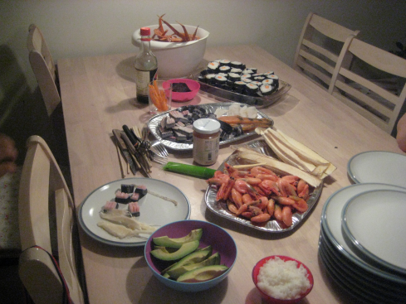

**Suliassiissutit sisamaapput: Tamarmik akineqassapput**

Ulloq misilitsiffik: 27. maj 2011

Piffissami nal. Ak. 09.00-12.00

**Ikiuutissat:** Ordbogit: Oqaatsit – kalaallisut/qallunaatut

Misilitsinnerup sivisussusia/ Varighed 3 timer

Atuartup aqqa/ Elevens navn:________________________________________________________________

Cpr.nr.:_________________________________________

Piareersarfik:_______________________________________

**Nakkutilliisup atsiornera: Prøvevagtensunderskrift:________________________________________________________**

**Piffissaq tunniussiffik / Tidspunkt for aflevering:______________________________________________________**

**Suliassaq 1**

* Allaaserisaq atuaqqissaaruk.

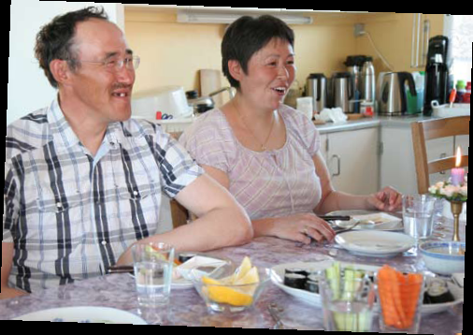

**Ukioq tamaat imminnut pilersorput**

”Taamaalluta aasat ilaanni aalajangerpugut eqalunniarniarnata, kiattunut feeriarniaratta. Utereersimalerlutali misigilerpugut tamanna pissusissamisuunngitsoq, oqallaataalu piareersapallariarluta aallarpugut. Tassa taama pilineq pinngitsoorsinnaajunnaartigilersimavarput.” Ilaqutariit Olsennikkut, Aasiammiut, oqarput.

**Ilaqutariit Olsennikkut tassaapput, anaanaasoq Karla, ataataasoq Frantz kiisalu meeraat inuusuttut marluk Sikkersoq Angutinnguarlu.**

Frantzi aalisarnermik piniarnermillu inuutissarsiuteqarpoq, sunngiffimminilu angalajuartarluni. Karla ukiorpassuit Pisiffimmi allaffimmiuusimalluni, maanna kommunemi atorfeqarpoq.

”Ukioq naallugu kalaaliminernik immitsinnut pilersorpugut. Ukiup qanoq ilinera naapertorlugu piniagassat malinnaaffigaavut. Maajimi ammassaat takkukkaangata ammassisarpugut, panertitsillutalu. Juulimi eqaluit takkukkaangata eqalunniartarpugut, tarajorteraluta kiisalu pujoorilluta. Sila nillertikkiartuleraangat aalisakkat sammiunnaarlugit, tuttunut umimmannullu (pisassaqarsimagaangatta) saattarpugut, aamma paarnanik, kimmernanik kigutaarnanillu nuniattaqaagut. Ukiukkut qilalukkat takkukkaangata taakununnga saattarpugut. Puisit aamma mamarilluaratsigit pinngitsoorumaneq ajorpavut.” Frantz oqaluttuarpoq. Taassuma imminut pilersorneq angajoqqaaminit kingornussimavaa, piniarfinnaaqarporlu.

“Nassuttuup paavanut, taseq ikaarlugu aavariartarpugut. Tuttut tassani pisaat immikkorluinnaq mamaqartarput, immaqa nerisaasa isugutannerat peqqutaalluni.” Oqarpoq.

**Meeqqat angalaarullugit qatsussitingajappaat**

Ukiut tamaasa ilaqutariit eqalunniartarput. Tarajorterisarput pujoorillutillu.

“Tupertarpugut. Eqaluillu paarnaqutinik pujoortarlutigit. Ukiut tamaasa taamaaliornissaq pinngitsoorsinnaajunnaarsimavarput. Meeqqat mikisut siullermik eqalunniaratta assorsuaq angerlarsersimavunga, immaqa inuit akornanniinnginnera pillugu. Kisianni angerlarama paasivara inuit qimalaarlugit inuuneq qanoq qasuernartigisoq. Taamanili ukiut tamakkerlugit eqalunniartarpugut,” Karla oqaluttuarpoq.

Ilaqutariit sunngiffimminni umiatsiamik angalaartuartarput.

“Tassa meeqqat meeraaneranniit angalaaruttuartarpagut. Qatsussitingajavissimagunarpagut,” Frantz illarlaarluni oqarpoq. Aamma qimmeqarsimagaluarput, ukiukkut qimussertarlutik.

“Ukioq kingulleq sikunngivippugut. Taamaammallu aalajangerpugut qimmeerunniarluta, tassami qimmit atorlugit ajussanngikkaluarpoq silalli pissusaata allanngornerisa kingorna sulinaannalermata toqorartinniarlugit aalajangerpugut. Ajoraluarpoq, kisianni tassa pissutsit taamaapput.” Frantz oqarpoq.

**Nammineq pisat nalitoqaat**

Ukiup ingerlanerani ilaqutariit pisaminnik ilaquttaminnut utoqqarnullu pajuttortarput.

“Tamanna ileqquujuarsimavoq, uagullu aamma ileqqoraarput. Pajulluni qujasut tuppallernartaqaat nuannaajallannartarlutillu.” Ilaqutariit oqarput.

Pisaminnik aamma panertitsineq ileqqoraat.

“Qilalukkat neqai niviugaqalinnginnerani panertittarpagut, ammassaat tuttut umimmaallu aamma panertillugit mamareqaavut. Nerisassat qeritittarpavut, ukiullu ingerlanerani tigullattaallugit nerisarisarlutigit.”

Ilaqutariit ilaquttaminnik kammalaatiminnillu neriartoqqusineq aamma piutigaat.

“Neriartoqqusillattaasaqaagut. Taamaaliorniaraangatta nammineq pisatsinnik igasarpugut. Tassami nammineq pisat nalituutut isigaagut, sassaalliutiginissaallu assut orniginartittarlugu. Tassami nammineq pisanik sassaalliineq qamuuna nuannertarpoq tanngassimaarnarlunilu,” Ilaqutariit isumaqarput.

**Tigulaariffik: Aminnguaq Dahl Petrussen: Sila- ilaqutariinnut atuagassiaq. Ukiaq 2010.**

**Ukioq tamaat imminnut pilersorput**

**Suliassaq 2**

* Allaaserisamit apeqqutit akikkit.

1. Ilaqutariinuku aasat ilaanni susimasut?

________________________________________________________________________________________________________________________________________________________________________________________________________________________________________________________________________________

1. Ilaqutariit aasaanerani suut piliarisarpaat?

________________________________________________________________________________________________________________________________________________________________________________________________________________________________________________________________________________

1. Ukiup ingerlanerani ilaqutariit suut piniagarisarpaat?

________________________________________________________________________________________________________________________________________________________________________________________________________________________________________________________________________________

1. Ukioq kingulleq sikunngitsoormat susimappat?

________________________________________________________________________________________________________________________________________________________________________________________________________________________________________________________________________________

1. Suut panertitertarpaat?

________________________________________________________________________________________________________________________________________________________________________________________________________________________________________________________________________________

1. Namminneq pisaminik nerisaqartarnertik qanoq igivaat?

________________________________________________________________________________________________________________________________________________________________________________________________________________________________________________________________________________

**Suliassaq 3**

**Nerisassat assigiinngitsut**

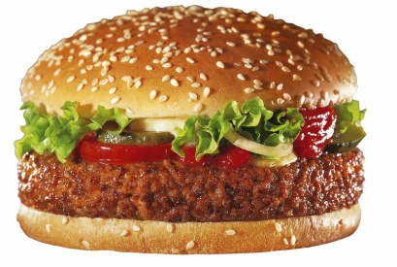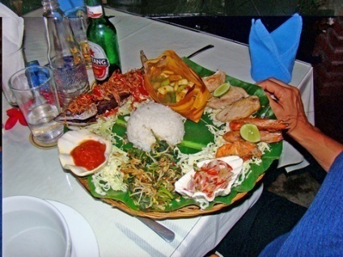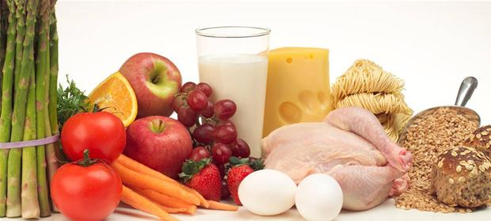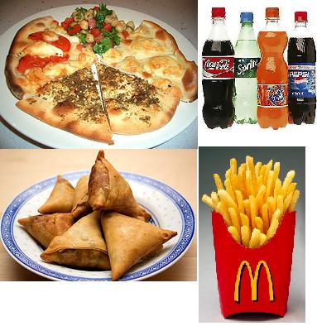

Illit nammineq sunik nerisaqartarnerit allaaseriuk. ( Assilissat qupperneq 5-miittut isumassarsiorfigisinnaavatit.) Makku ilanngussinnaavatit.

* Nerisassat qanoq ittut mamarineruigit?
* Nerisavit peqqinnassusaat eqqarsaatigisarpigit? _____________________________________________________________________________________________________________________________________________________________________________________________________________________________________________________________________________________________________________________________________________________________________________________________________________________________________________________________________________________________________________________________________________________________________________________________________________________________________________________________________________________________________________________________________________________________________________________________________________________________________________________________________________________________________________________________________________________________________________________________________________________________________________________________________________________________________________________________________________________________________________________________________________________________________________________________________________________________________________________________________________________________________________________________________________________________________________________________________________________________________________________________________________________________________________________________________________________________________________________________________________________________________________________________________________________________________________________________________________________________________________________________________________________________________________________________________________________________________________________________________________________________________________________________________________________________________________________________________________________________________________________________________________________________________________________________________________________________________________________________________________________________________________________________________________________________________________________________________________________________________________________________________________________________________________________________________________________________________________________________________________________________________________________________________________________________________________________________________________________________________________________________________________________________________________________________________________________________________________________________________________________________________________________________________________________________________________________________________________________________________________________________________________________________________________________________________________________________________________________________________________

**Oqaasilerineq**

**Suliassaq 4**

**Oqaasilerisassat ataaniittut suliarikkit**

**Taggisit**

Taggisit ataani allassimasut allanngorarneri allattuiffissamut allattukkit.

**Assersuut siulleq allanngorartinneqarpoq**

**Tassaasoq: ukioq**

**Taggit taasiinnarniut Taggit taasiinnarniut Taggit allamoorut**

**ataasersiut qasseersiut ataasersiut**

|  |  |  |
| --- | --- | --- |
| **Ukioq** | **Ukiut** | **Ukiup** |
|  | **Qilalukkat** |  |
| **Eqaluk** |  |  |
|  |  | **Tuttup** |
| **Ammassak** |  |  |
|  | **Qimmit** |  |
|  |  | **Meeqqap** |
| **Aasaq** |  |  |

**Kinaassusersiutit**

Oqaatsip ataani allassimasup kinaassusersiutai allanngorartillugit allattuiffissamut allattukkit.

**:Kammak**

|  |  |
| --- | --- |
| Uanga | Uagut |
| Illit | Ilissi |
| Uuma | Uku |
| Nammineq | Namminneq |

**Oqaluutit**

**Oqaluutinik annernit arfineq-pingasunik nassaarit ataanullu allattorlugit.**

**Oqaluutit annerit tassaapput oqaatsit ima ittut:**

***Anivoq. Oqarpugut. Takuaa Kumippaa.***

Ukioq naallugu kalaaliminernik immitsinnut pilersorpugut. Ukiup qanoq ilinera naapertorlugu piniagassat malinnaaffigaavut. Maajimi ammassaat takkukkaangata ammassisarpugut, panertitsillutalu. Juulimi eqaluit takkukkaangata eqalunniartarpugut, tarajorteraluta kiisalu pujoorilluta. Sila nillertikkiartuleraangat aalisakkat sammiunnaarlugit, tuttunut umimmannullu (pisassaqarsimagaangatta) saattarpugut, aamma paarnanik, kimmernanik kigutaarnanillu nuniattaqaagut.

|  |  |  |
| --- | --- | --- |
|  |  |  |
|  |  |  |